**智能盒子技术文档**

**实现功能描述：**

控制：通过旋转电位计控制模式

模式0：关闭

所有传感器和执行器关闭

模式一：提醒

前5s灯条缓慢闪烁，音乐响起，5s之后灯条快速闪烁，音乐响起。在此过程中，在红外传感器上轻微晃动即可关闭

模式二：报警（LED灯亮起）

超声波检测距离小于30cm内的物体移动3-5次时，蜂鸣器触发

**具体实现：**

* 控制：通过旋转电位计控制模式

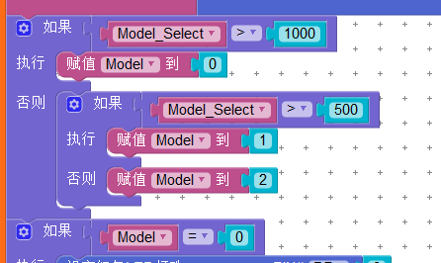

其中，Model_Select 是读取电位计数值，0-1300之间变化

可改变上面的 1000， 500 以改变模式控制

* 模式0：关闭

所有传感器和执行器关闭

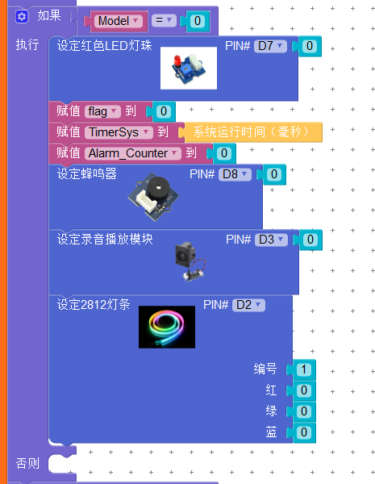

这个模式把所有传感器和执行器都置零

* 模式一：提醒（LED灯亮起）

前5s灯条缓慢闪烁，音乐响起，5s之后灯条快速闪烁，音乐响起。在此过程中，在红外传感器上轻微晃动即可关闭

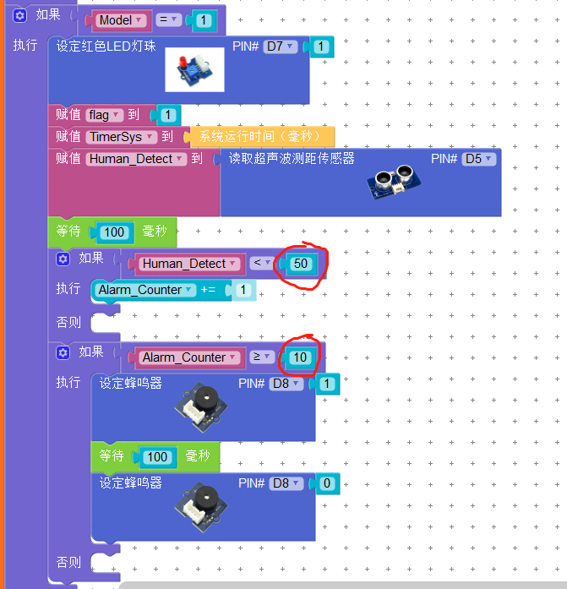

其中，Human_Detect 是超声测距的数值，Alarm_Counter 是敏感度调整

可改变这两个数值，Human_Detect 越大，检测距离越远。Alarm_Counter 越大，越不敏感。

* 模式二：报警

超声波检测距离小于30cm内的物体移动3-5次时，蜂鸣器触发

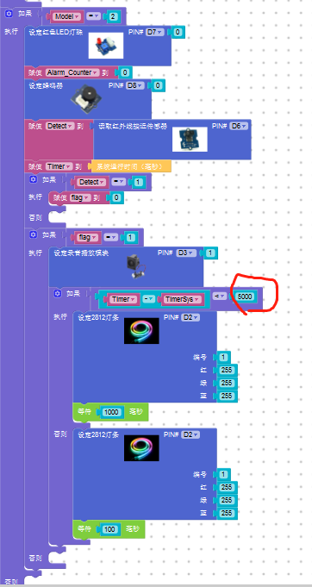

上面 Timer 是此循环的时间， TimerSys 是系统时间，两者相减得出等待时间

可改变等待时间 5000（ms）